PRODUCT REQUIREMENTS DOCUMENT
Canva Grow
营销内容合规层
让品牌在 Canva 中更快生成、修复并发布可解释的合规营销内容

项目对 Canva 的价值
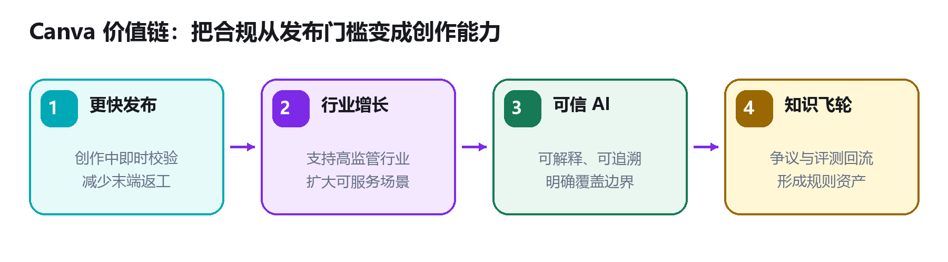
↑  发布转化  减少末端返工 | ↓  合规成本  把检查前移 | +  行业覆盖  从 Beauty 起步 | ↻  知识复利  争议驱动迭代
核心判断 这不是一个独立法务工具，而是嵌入 Canva Grow 创作-发布链路的决策层：能检查时给出可执行结果，不能检查时明确边界并阻止错误的“可发布”暗示。
Owner AI Product · Risk & Compliance | Status Draft for alignment | Scope AU · Beauty · Text

01 · CONTEXT

1. 文档信息与项目背景
字段 | 内容
产品名称 | Canva Grow Compliance Layer（营销内容合规层）
产品定位 | 创作时自动判断营销文案是否可在当前覆盖范围内继续发布，并提供修复、追问或边界披露。
目标用户 | 品牌营销人员、中小企业主、代理商创作者；运营端为法规专家、内容政策与风险团队。
本期范围 | Australia · Beauty · Text；Cosmetic 与 AUST L Listed Medicine。
非目标 | 不替代法律意见；不声称覆盖 Meta 平台政策、图片、落地页或未发布市场知识包。

1.1 为什么现在做
用户旅程 | 当前断点 | 产品机会
生成文案 | AI 能写，但用户不知道是否满足市场/品类义务。 | 生成后立即校验，问题与修复同屏。
准备发布 | 合规常在末端介入，返工或等待人工。 | 把必要声明、禁用表达和证据要求前移。
跨市场复用 | 用户易把局部规则误认为全市场覆盖。 | 按国家×行业×产品×格式披露精确覆盖。
规则变化 | 来源、规则、模型和界面解释容易漂移。 | 知识包版本化，评测通过后再发布。

1.2 用户与 Jobs-to-be-done
角色 | 核心任务 | 成功体验
创作者 | 快速产出并发布广告文案 | 少跳转；问题清楚；可一键修复。
品牌/法务 | 控制违规风险与证据链 | 可追溯规则版本、来源与处理记录。
知识运营 | 维护多市场合规知识 | 覆盖矩阵清晰，变更有审核与回归评测。

前提假设 本 PRD 以演示站点中的 AU Beauty Text 能力为 P0 基线；所有控制台数字均为 Demo data，不代表 Canva 真实生产指标。

02 · GOALS & SCOPE

2. 产品目标、成功指标与优先级

2.1 北极星与护栏指标
指标 | 定义 | 试点建议目标* | 用途
合规发布完成率 | 进入检查后，以有效 Ready 状态继续的会话占比 | 建立基线后提升 | 北极星
关键遗漏召回率 | 必填声明/明确禁用项被识别的比例 | ≥95% | 安全护栏
误拦截率 | 真实可用文案被判 Fix 的比例 | ≤8% | 体验护栏
覆盖披露率 | 每次结果展示 checked/not checked 的比例 | 100% | 透明度
P95 决策耗时 | 从内容稳定到结果可用 | ≤4s | 性能
修复后完成率 | 点击修复后通过重检并继续的比例 | ≥60% | 价值验证

* 为 PRD 阶段建议阈值，需由影子模式和人工复核结果校准；不得作为现状数据对外传播。

2.2 范围优先级
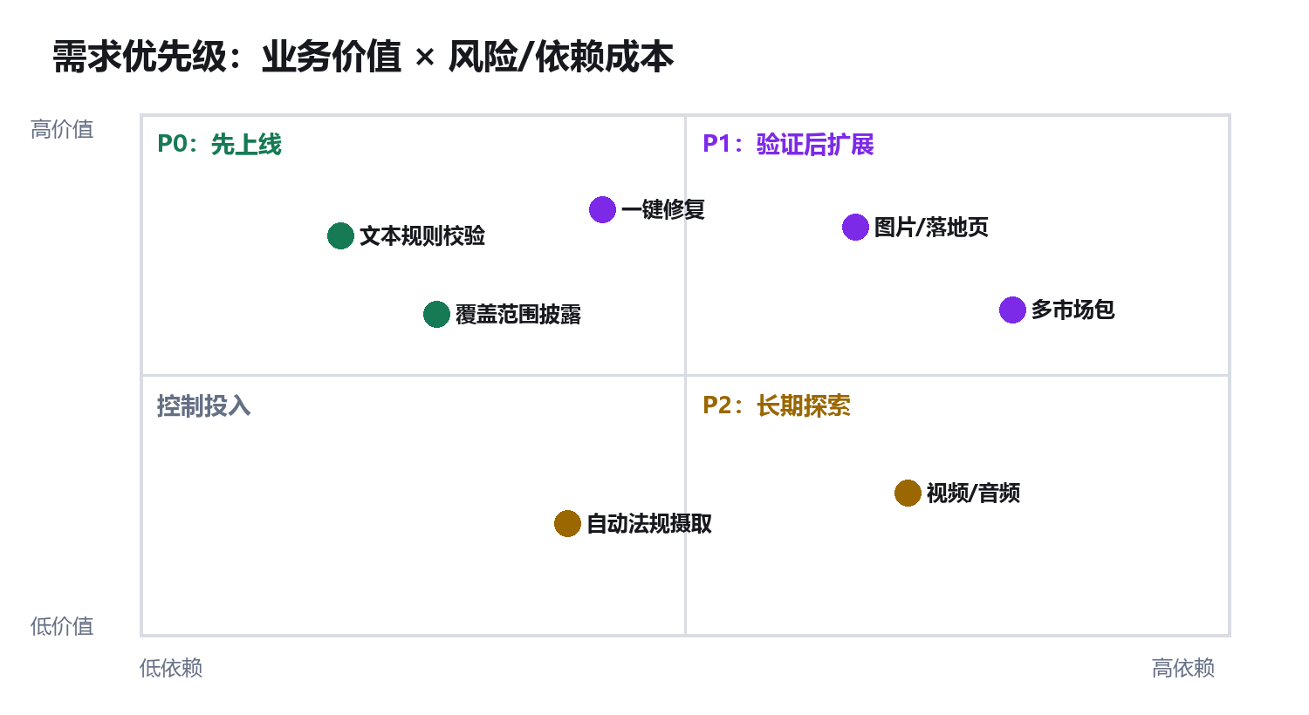
阶段 | 包含 | 明确不包含
P0 | 文本校验、上下文补全、四态结果、修复与重检、覆盖披露、知识版本、争议/评测门禁 | 图片、落地页、Meta 平台政策
P1 | 图片与落地页检查、平台政策包、多轮上下文、更多 AU 品类 | 自动扩展为所有市场
P2 | 视频/音频、多市场自助接入、创作前预防式指导 | 无审核的自动法规发布

03 · CORE EXPERIENCE

3. 核心体验：同屏检查、修复与边界说明
结果状态 | 触发条件 | 用户动作 | 发布权限
Ready to run | 上下文完整、范围受支持、无明确问题 | 查看证据与覆盖范围后继续 | 允许
Fix before running | 发现必填缺失或明确风险表达 | 一键修复/手改后自动重检 | 阻止
Need your input | 产品分类、证据或上下文不足 | 补充信息，不做猜测 | 阻止
Outside scope | 市场/行业/产品/格式不在已发布范围 | 展示未检查项与替代路径 | 阻止绿色结论

3.1 差异化结果示意
需修复：缺少强制声明 | 可发布：当前范围内未发现明确问题
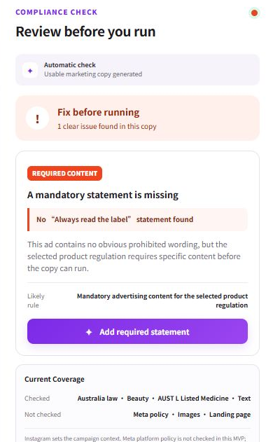 | 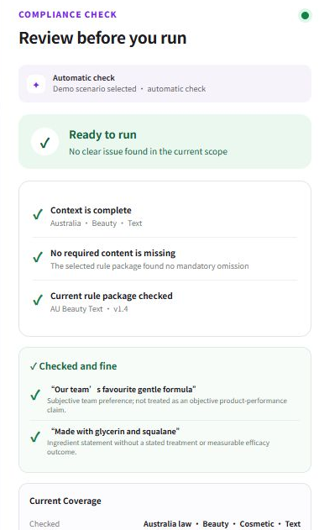
图 1 Canva Grow 演示：同一创作界面根据内容与上下文给出不同决策。

03 · INTERACTION RULES

3.2 关键交互要求
模块 | 要求 | 验收信号
自动触发 | 内容或上下文稳定后检查；编辑即使结果过期并重跑。 | 旧结果不可继续使用。
问题卡片 | 指出原文片段、问题类型、可能规则与下一步。 | 用户无需离开画布理解。
Magic rewrite | 仅改必要片段；保留品牌语气；修改后重检。 | 不把修复本身当作通过。
解释与反馈 | 展示 checked/not checked、知识版本、trace_id；可报告结果。 | 支持审计与争议回流。

3.2.1 发布门禁与信息保留
交互边界 后三个阻止状态只禁用该条 AI 结果上的下载、发布、继续等推进操作；用户仍可在对话框中继续聊天、补充信息和修改文案。
任何尺寸下都必须保留 | 产品理由
四个状态齐全，尤其是“需要你补充信息”和“不在覆盖范围” | 避免把未知或未覆盖误呈现为绿色结论。
每次结果都展示“已检查 / 未检查” | 让用户理解结论边界，而不是误认为覆盖整个平台或整条营销链路。
知识包版本号与 trace_id | 支持复现、审计、争议定位和规则回滚。
免责声明：本助手帮助你做出合规判断，不提供法律意见 | 明确产品价值与责任边界。

03 · TRIGGER & ENTRY

3.3 AI 文案审核的触发方式与入口
产品原则 Automatic ≠ Everywhere。只有当营销内容已形成，并即将进入选择、编辑、使用、导出或继续发布阶段时，才自动介入完整 Compliance Check；概念探索阶段保持克制。
触发时机 | 判定条件 | 系统动作
首次生成可使用文案 | 内容已可直接采用或继续编辑，格式在支持范围内，且没有有效检查结果。 | 确认必要 Context 后自动检查。
文案发生实质性修改 | 用户停止编辑或确认修改后，内容哈希与上次结果不一致。 | 旧结果标记为 Check outdated；debounce 后重检。
关键 Context 变化 | Country、Industry、Product Type、Product Regulation、Channel 或 Content Format 变化。 | 重新路由知识包并重检，即使广告文本未变化。
采用推荐改写 | 用户点击 Apply recommended rewrite。 | 更新文案后执行完整重检；改写成功不等于通过。
准备继续使用 | 下载、发布、导出、Use this copy 或进入下一步时，结果不存在、失效、失败或规则版本过期。 | 在继续前执行 Pre-use Compliance Gate。

03 · IN-PRODUCT ENTRY

3.3.1 Canva AI 对话页入口
入口不做独立页面或右侧常驻面板。Canva AI 生成营销文案后，在该条生成结果消息下沿展示同宽的窄提示条，随对话流移动；收起态不超过 72px。
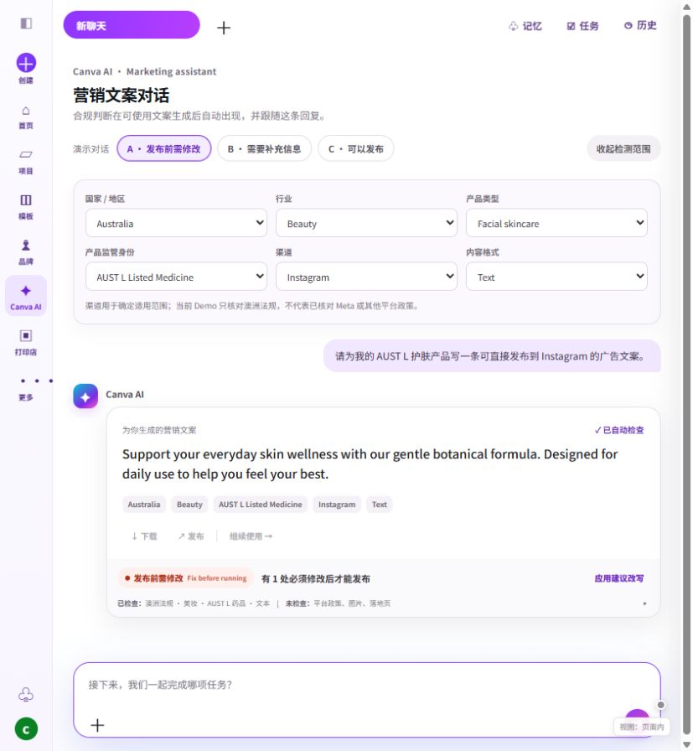
图 2 审核入口紧贴 AI 生成结果下沿；Context 缺失时可在原对话中补齐。
收起态固定信息 | 展开后信息
状态徽章 + 一句话 + 一个主操作；另有“已检查 / 未检查”覆盖说明。 | 被标记原文、问题类型、可能适用规则、最小改写、覆盖两列、知识包版本、trace_id 与争议入口。
四态：可以发布 / 发布前需修改 / 需要你补充信息 / 不在覆盖范围。 | 后三态禁用该条结果的下载、发布、继续等推进操作，但不阻断继续对话和修改。

03 · TRIGGER CASES

3.4 触发案例与重检闭环
案例 A · 发布前需修改 | 案例 B · 需要你补充信息
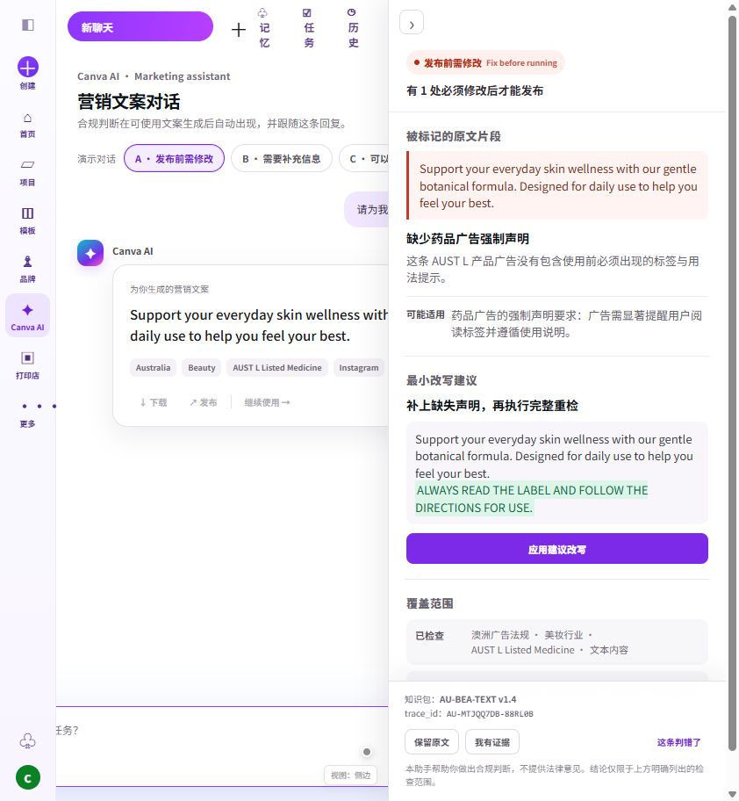 | 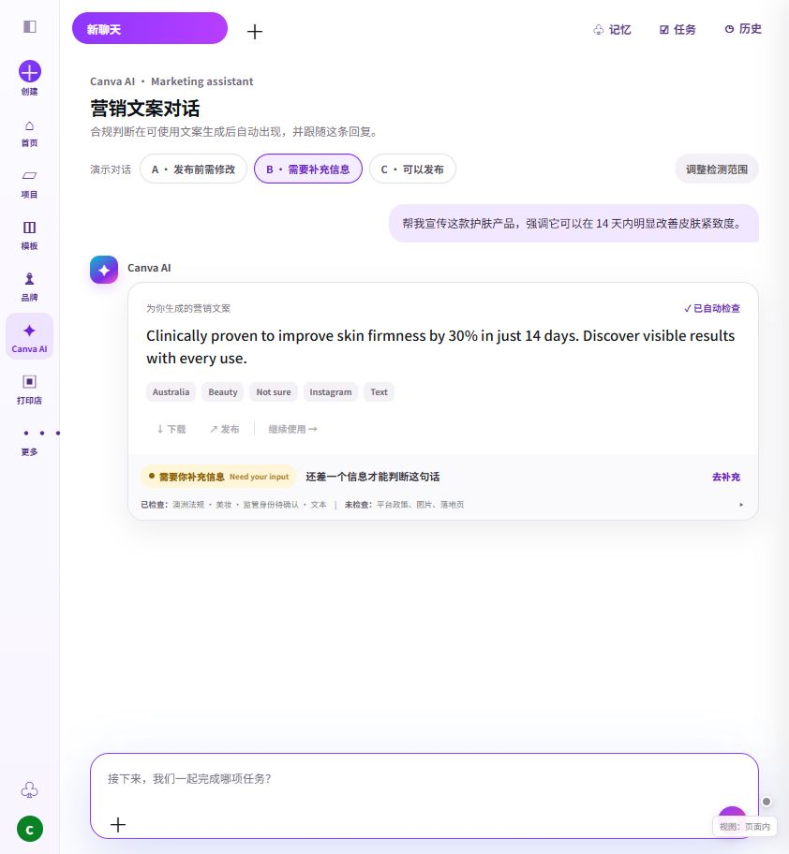
图 3 AUST L 文案缺少强制声明时返回 Fix；监管身份选择“不确定”且含功效声称时返回 Need your input。
案例 | 输入与上下文 | 结果与下一步
A · 强制声明缺失 | Australia · Beauty · AUST L Listed Medicine · Text；文案未包含“Always read the label and follow the directions for use”。 | Fix before running；定位为披露缺失，建议补充声明，应用改写后自动重检。
B · 监管身份不确定 | Product regulation = Not sure；文案含功效声称。 | Need your input；询问产品是 Cosmetic 还是 AUST L，不允许模型自行猜测。
C · 看过但不拦 | 文案含“我们团队最爱的一款配方”，只表达主观偏好，不构成功效或客观验证声称。 | Ready to run；展开处显示“看过这句，判定无需修改”，并持续披露已检查/未检查范围。

3.4.1 内容或 Context 改变后的状态
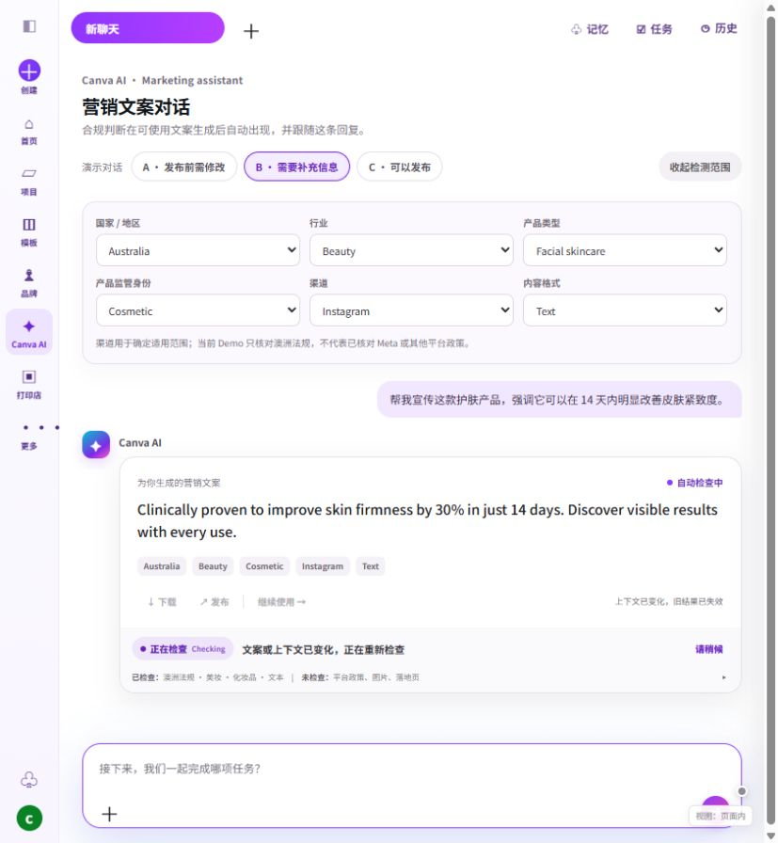
图 4 Context 改变后旧结论立即失效，Knowledge Routing 与 Compliance Check 重新执行。
失效规则 Content Hash、Context、Rule Version 三者与最近一次有效结果完全一致时复用结果；任一变化都不得沿用旧结果。检查失败或版本失效时，同样由 Pre-use Gate 阻止继续。

04 · END-TO-END FLOW

4. 产品整体流程
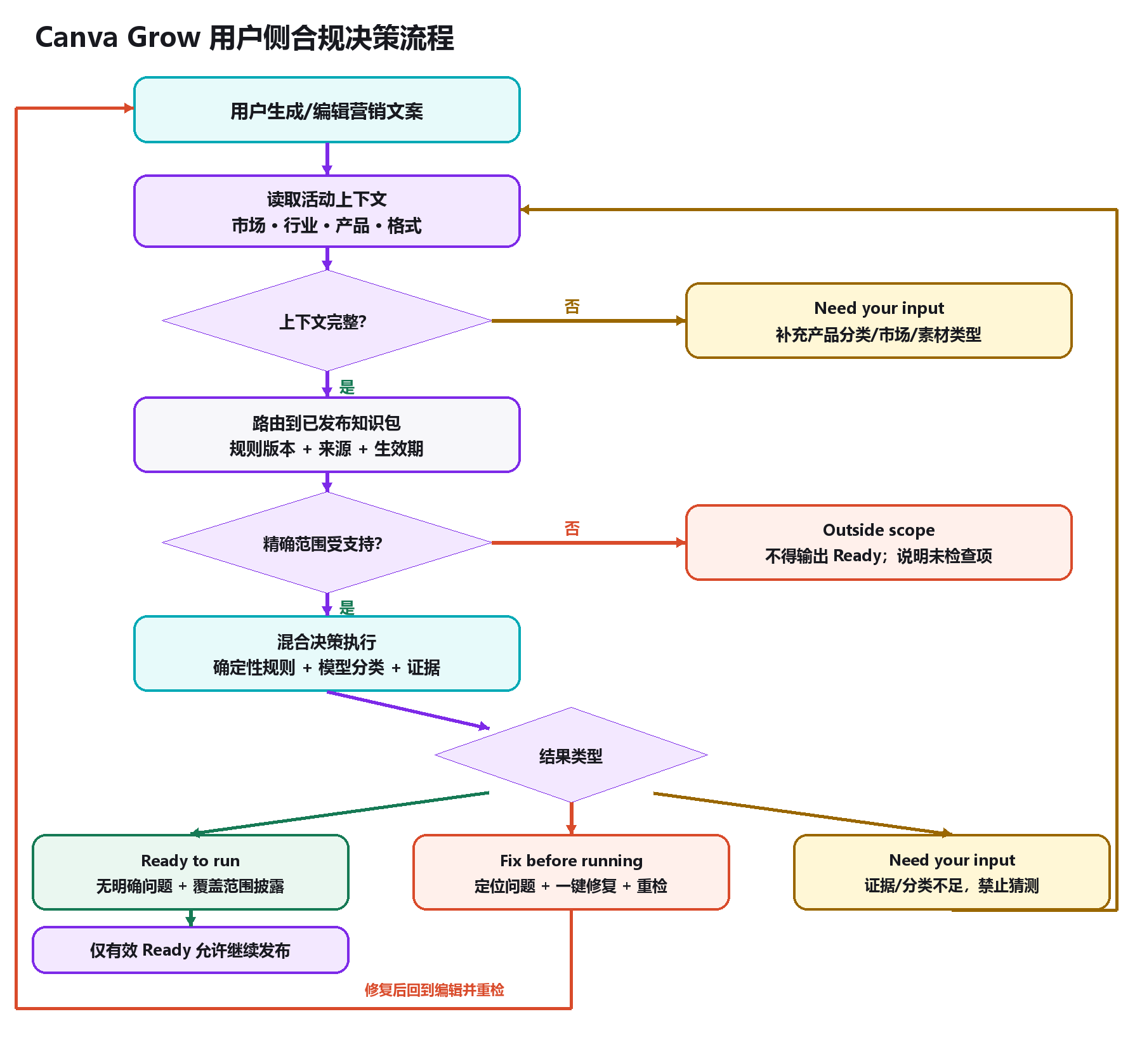
图 2 用户侧端到端流程；每个否定分支都有明确兜底，不以模型猜测补齐。

4.1 三类必须覆盖的异常
异常 | 系统行为 | 用户文案原则
意图/分类不确定 | 进入 Need your input；给最少必要追问。 | 说明缺什么，不假装确定。
范围不支持 | 返回 Outside scope；列出已检查与未检查项。 | 不使用“合规/安全”绝对措辞。
服务/规则执行失败 | 结果失效并阻止继续；支持重试与人工路径。 | 透明说明暂时不可用。

05 · KNOWLEDGE OPERATIONS

5. 合规知识控制台与治理闭环
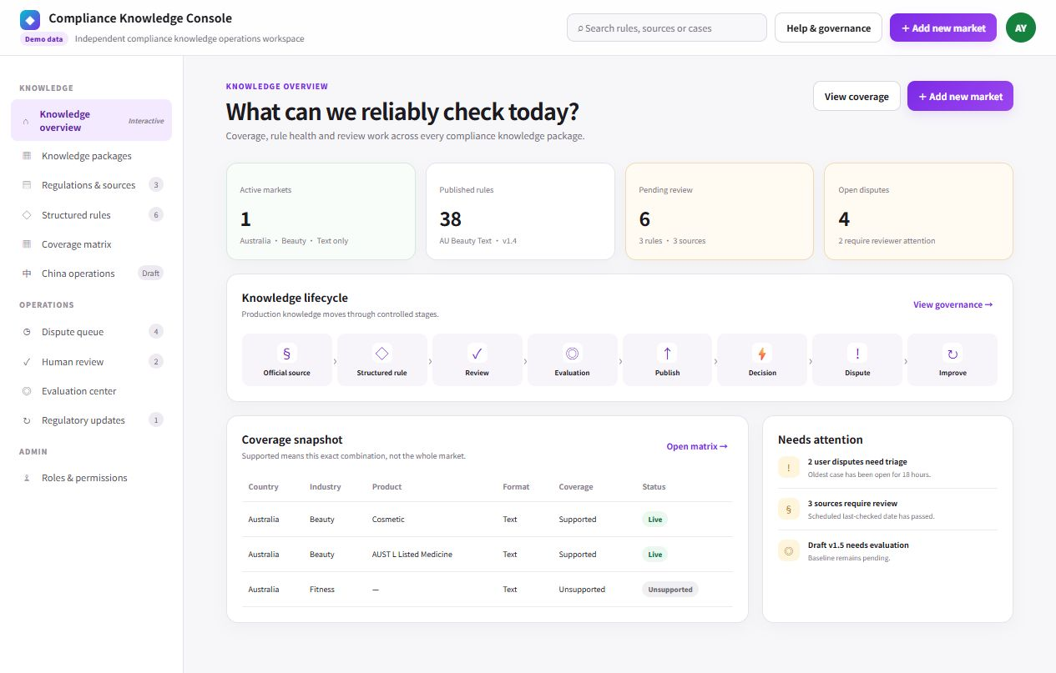
图 3 演示控制台总览：市场、规则、待审核与争议状态集中呈现。
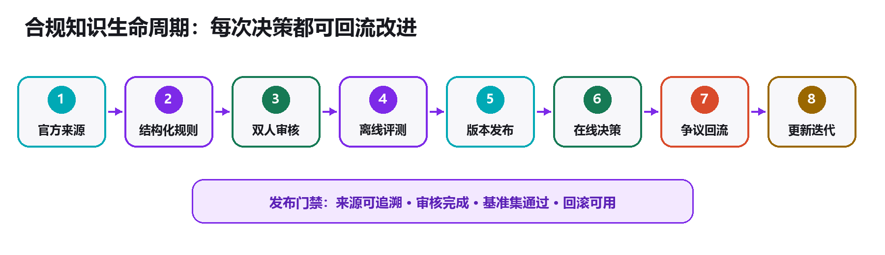
图 4 从官方来源到在线决策，再由争议回流到更新迭代。

5.1 后台能力模块
模块 | 核心能力 | 关键权限
知识包 | 市场/行业/产品/格式组合；版本与生效期 | 知识管理员
来源与规则 | 来源快照、条款映射、结构化条件/结论 | 法规专家
审核与争议 | 双人复核、用户反馈、判例沉淀 | 审核员/法务
评测与发布 | 回归集、阈值、门禁、回滚 | 发布管理员

06 · COVERAGE & REQUIREMENTS

6. 覆盖矩阵与功能范围
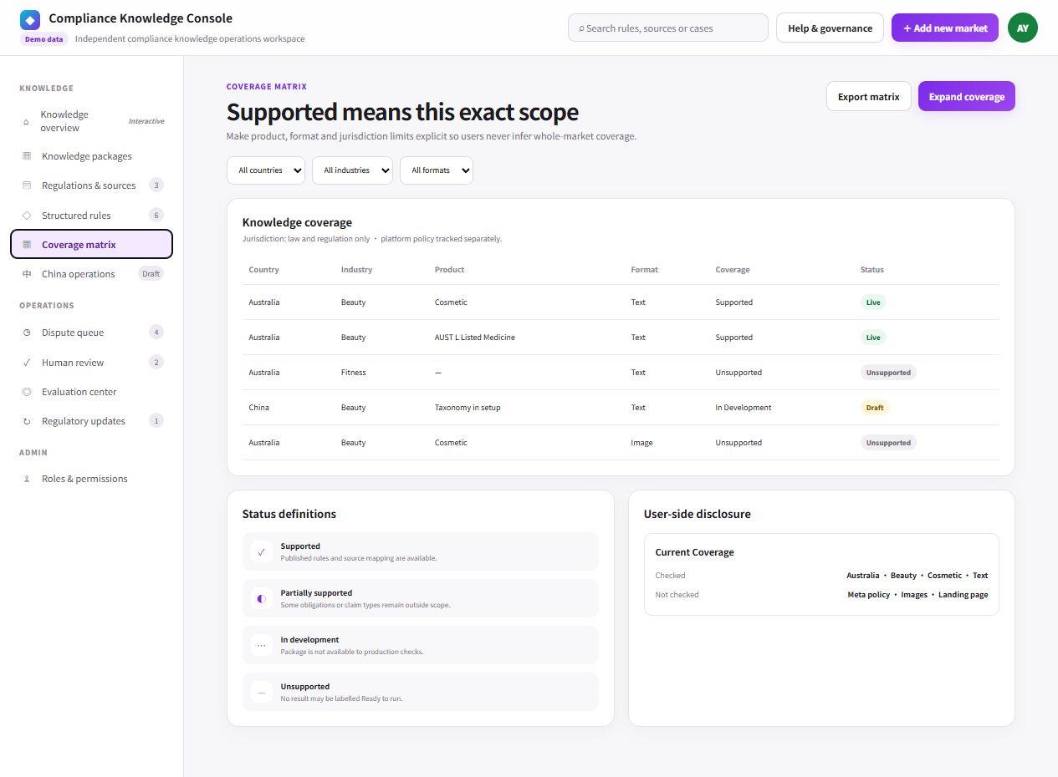
图 5 覆盖必须精确到 Country × Industry × Product × Format；状态不可被用户误读为全市场。

6.1 P0 功能清单
ID | 功能 | P0 验收标准
F01 | 上下文采集 | 市场、行业、产品、格式至少可追溯；缺失时追问。
F02 | 知识包路由 | 仅命中已发布且在有效期内的版本。
F03 | 文本决策 | 输出 Ready/Fix/Need input/Outside scope 之一。
F04 | 问题定位与修复 | 返回问题片段、依据摘要、建议改法；修复后重检。
F05 | 覆盖披露 | 所有结果展示 checked/not checked 与知识版本。
F06 | 发布门禁 | 非有效 Ready 不得继续；内容变化立即使结果失效。
F07 | 决策日志 | 记录输入哈希、上下文、结果、版本、耗时与 trace_id。
F08 | 争议反馈 | 用户可报告结果，进入队列并关联原决策。

边界原则 “Unsupported”不是失败，而是可信产品的必要输出。任何未覆盖组合都不得通过通用模型生成绿色结论。

07 · SYSTEM & DATA

7. 系统架构与决策契约
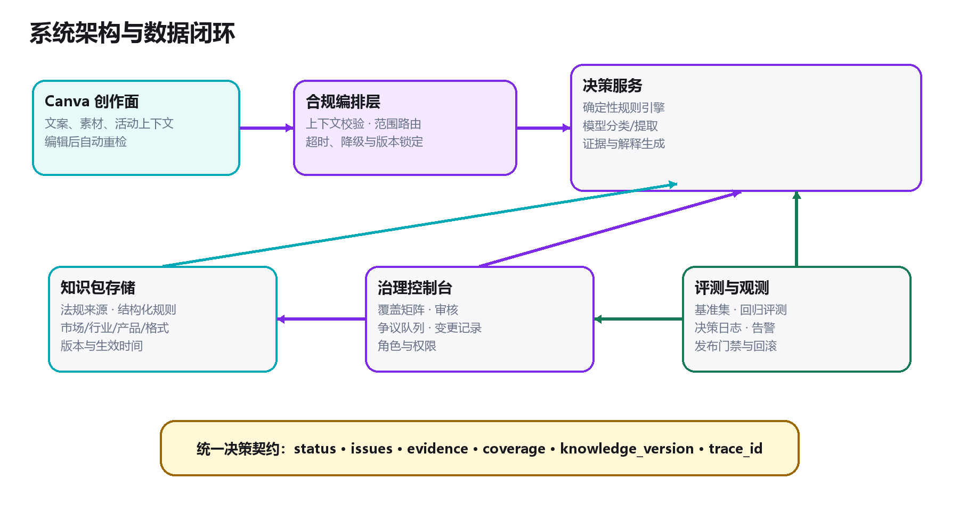
图 6 规则确定性、模型理解能力与知识治理分层，避免把法规事实塞入不可审计的提示词。

7.1 决策输出结构
字段 | 示例/规则 | 用途
status | READY / FIX / NEED_INPUT / OUTSIDE_SCOPE / ERROR | 统一前端状态机
issues[] | span、issue_type、severity、message、suggestion | 定位与修复
evidence[] | source_id、rule_id、excerpt_hash、effective_at | 解释与审计
coverage | checked、not_checked、jurisdiction、format | 边界披露
knowledge_version | AU-BEA-TEXT v1.4 | 重现与回滚
trace_id / latency | 唯一链路 ID / 分阶段耗时 | 争议定位与观测

7.2 模型使用边界
适合模型 | 必须由规则/知识决定
意图分类、实体抽取、原文片段定位、解释改写 | 法规是否生效、覆盖范围、强制声明、发布门禁、版本选择
对不完整表达提出澄清问题 | 不得用参数记忆替代官方来源或填补未知

08 · EVALUATION

8. 评测体系与发布门禁
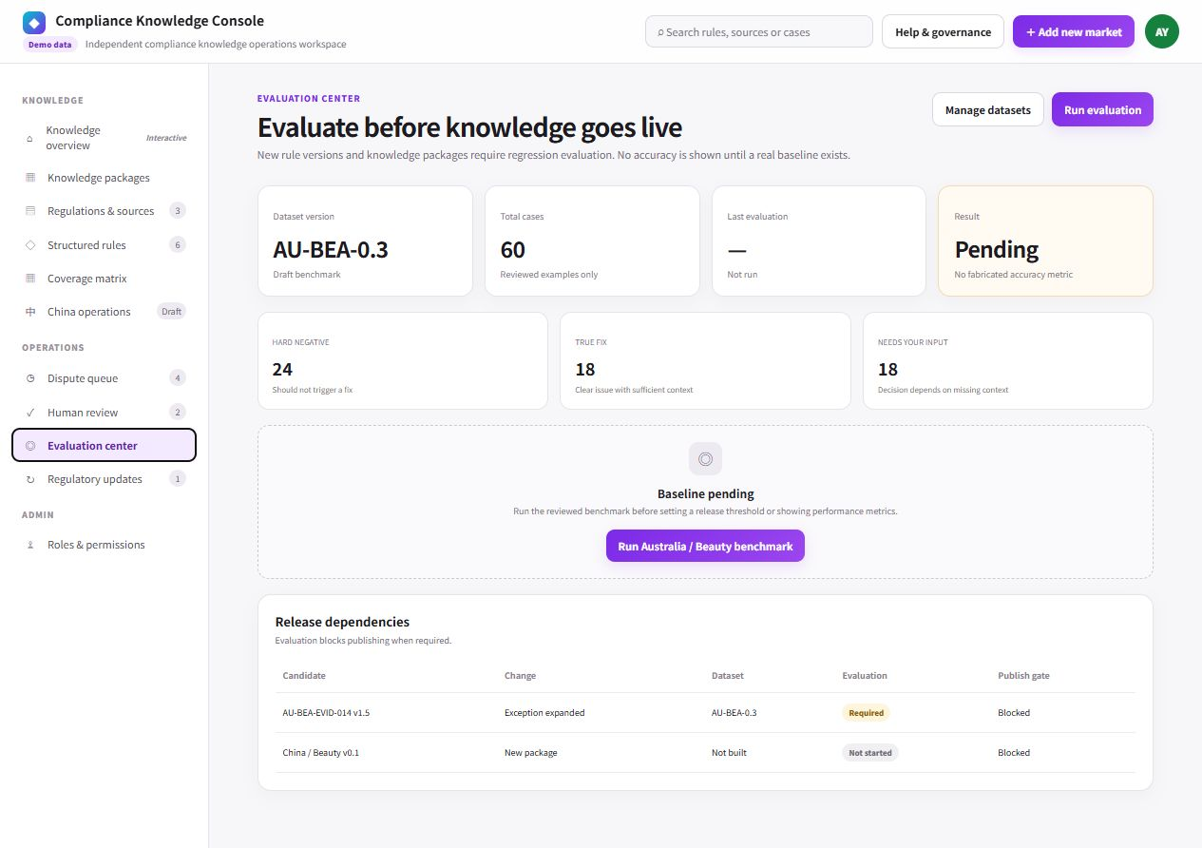
图 7 演示评测中心：未运行真实基准前不展示虚构准确率，发布状态保持 Blocked。
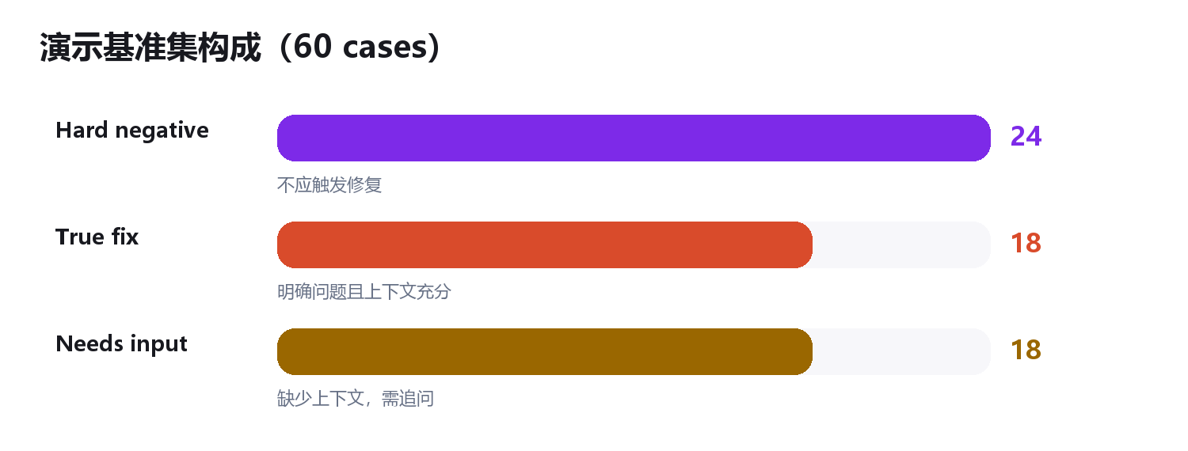
图 8 演示数据集 AU-BEA-0.3 的三类样本分布。

08 · EVALUATION GATE

8.1 核心评测维度
维度 | 指标 | 发布门禁
安全性 | 关键遗漏召回、严重违规漏放率 | 严重漏放为 0；召回达到包阈值
可用性 | 误拦截率、修复后通过率 | 不劣于当前生产版本
边界 | 缺上下文/不支持组合识别率 | 不得输出 Ready
可解释 | 证据可追溯率、错误 rule_id 率 | 证据覆盖 100%；无错误映射
稳定性 | P95 延迟、超时率、版本一致性 | 满足 SLO；可回滚

09 · ROLLOUT & RISK

9. 上线计划、风险与依赖
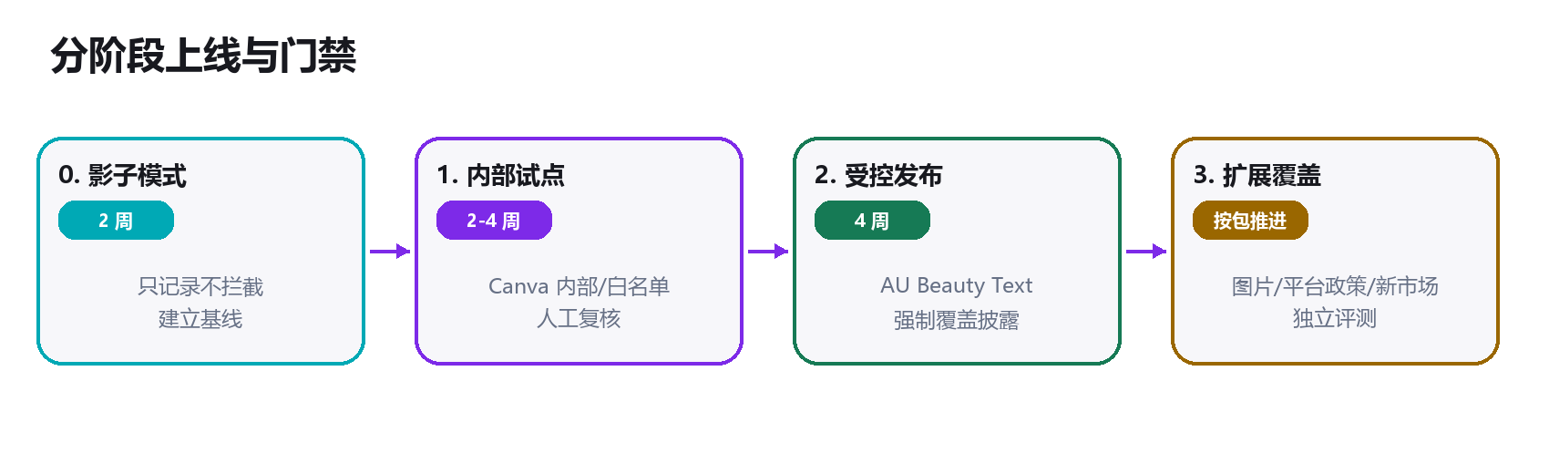
图 9 每个知识包独立通过影子模式、人工复核和回归评测，不以一次上线覆盖所有市场。

9.1 风险清单
风险 | 影响 | 控制措施 | Owner
漏放严重违规 | 品牌/监管风险 | 强规则优先、关键召回门禁、人工复核抽样 | Risk + ML
误拦截过多 | 发布转化下降 | Hard negative 集、分级严重度、可解释反馈 | Product
规则过期 | 错误结论 | 来源 last-checked、到期告警、紧急下线/回滚 | Knowledge Ops
覆盖误解 | 用户把局部当全局 | 所有结果固定展示 checked/not checked | Design
生成修复引入新问题 | 循环返工 | 修复后必重检；限制修改范围 | ML
争议积压 | 知识无法闭环 | SLA、优先级、判例复用与趋势告警 | Ops
隐私与数据滥用 | 客户信任受损 | 最小化日志、内容哈希、访问控制、保留期 | Security

9.2 关键依赖
依赖 | 进入 P0 前需要
法规与法务 | 确认 AU Beauty Text 的官方来源、适用范围和免责声明。
Canva Grow | 提供活动上下文、编辑事件、发布门禁与版本状态。
数据/ML | 建立经专家标注的基准集与错误分级。
平台/安全 | 决策日志、访问控制、告警、回滚与数据保留策略。

10 · ACCEPTANCE

10. 验收标准与待决问题

10.1 P0 端到端验收
场景 | Given / When | Then
缺少必填声明 | AUST L 文案缺少 mandatory statement | 返回 Fix；定位缺失；可一键补充；重检后才允许继续。
产品分类未知 | 用户未提供 Cosmetic 或 Listed Medicine | 返回 Need input；不选择默认分类。
范围不支持 | AU Fitness Text 或 Cosmetic Image | 返回 Outside scope；列出未检查项；不显示 Ready。
检查通过 | AU Cosmetic Text 且无明确问题 | 显示 Ready、覆盖范围、规则版本与解释；内容变更后失效。
系统失败 | 规则服务超时或知识包不可用 | 返回 Error；阻止继续；支持重试与人工路径。
用户争议 | 用户报告错误结果 | 争议记录包含 trace_id、内容哈希、上下文和知识版本。

10.2 立项前必须回答
问题 | 建议决策
P0 是否硬阻断发布？ | 仅对高置信强制义务硬阻断；其余按风险等级与市场策略处理。
谁拥有规则最终解释权？ | 法规专家负责规则，产品负责体验，发布管理员负责上线门禁。
哪些内容可用于模型改进？ | 默认不使用客户原文训练；仅在明确授权和去标识后进入数据集。
如何表述“Ready”？ | 固定附带“在当前已检查范围内”与 not checked 列表。
首个真实试点群体？ | 建议 AU Beauty 内部/白名单品牌，先影子模式再受控发布。

10.3 文档依据
结构与篇幅参考：《AI工具助手PRD.pdf》（11 页）。产品界面依据：Canva Grow Compliance Demo 与 Compliance Knowledge Console，访问日期 2026-08-30。控制台数字标注为演示数据。
最终建议 以 AU Beauty Text 为最小可信闭环：先证明“能准确识别边界、能修复、能解释、能回流”，再扩图片、平台政策和新市场。

